

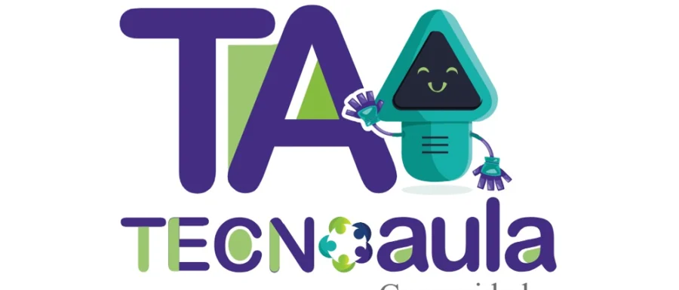

Casos exitosos de implementación de las tecnologías digitales en la labor docente: transcripción el video: “Educación para la Primera Infancia en la Escuela Rescate de Ujarrás.”
Presentación inicial con texto animado, acompañada de música. Se muestran los logos institucionales y los nombres del proyecto y del video. Aparece un rótulo con la palabra “Bienvenidos”, junto con el nombre de la escuela y datos institucionales. A continuación, se presenta la docente de preescolar bilingüe, quien brinda un mensaje de introducción. Seguidamente, se observan escenas de la docente impartiendo clases a un grupo de estudiantes. Se incluyen los testimonios de un niño y dos niñas de primera infancia. Sus intervenciones se alternan con imágenes de actividades en el aula. El video finaliza con la docente, quien comenta aspectos relevantes sobre el uso de las tecnologías digitales en sus lecciones.
Narradora: La Dirección de Recursos Tecnológicos en Educación y Tecnoaula, ¡Tecnología en acción!, presentan: Casos exitosos de implementación de las tecnologías digitales en la labor docente: La Administración de la Escuela Rescate de Ujarrás.
Docente Brandy: ¡Hola! Mi nombre es Brandy Ramírez Madriz. Soy docente de preescolar bilingüe, tengo años de trabajar para la escuela Rescate de Ujarrás. Involucro las tecnologías en mi clase y me gustaría contarles mi experiencia.
En pleno siglo XXI, donde los estudiantes desde muy pequeños están inmersos en la tecnología, es necesario que como docentes, empecemos a verla como una herramienta de la cual podamos sacar provecho para nuestras clases.
Como por ejemplo: en canciones y videos en inglés, me ayuda a repasar el contenido que vemos en el aula. Además, de videos introductorios para posteriormente abordar un tema completo.
Estudiante Josué: Me gusta la clase de computadoras.
Estudiante Zarela: Vemos videos en las actividades que nos hace la Teacher y cantamos.
Estudiante Madison: Me gusta que la Teacher ponga música.
Docente Brandy: Mi recomendación es integrar la tecnología de forma natural. Dejemos que los estudiantes puedan explorar, crear y descubrir, siempre combinándolos con experiencias prácticas que les permita desarrollar todas sus habilidades. Utilicemos la tecnología para inspirar, motivar y preparar a los estudiantes para los retos del futuro.
Animación de cierre con logos y texto animado.
Narradora: Educación y tecnologías digitales, la combinación que redefine la educación. ¡Atrévase a transformar! Ministerio de Educación Pública. Dirección de Recursos Tecnológicos en Educación. Escuela Rescate de Ujarrás. Una producción de TecnoAula y el departamento de Gestión y Producción de Recursos Tecnológicos, GESPRO. Año 2026.
Fin.

